

Site Classification Report
Automated site classification: evidence record
Report reference | Not available
Prepared by | SICPA SA
Date of issue | 30/09/2026
System / model version | SICPADetect · TH_V1_SiteReport
Records in this report | 10

Analysis

suriyathai.net: allows online gambling
Source where URL was found | SICPADetect automated classification pipeline
URL of classified site | https://suriyathai.net/
Status | Confirmed
Confidence | High
Subcategory | General Gambling
Keywords detected | None matched
Rationale | Visual evidence: The capture shows the SURIYA BET wordmark above a login card.  Functional evidence: The page presents a user-name field, a password field, a forgotten-password link, a member registration button and a login button.  Keyword evidence: None matched. The classification rests on the visual and functional evidence in this record.
Screenshot | 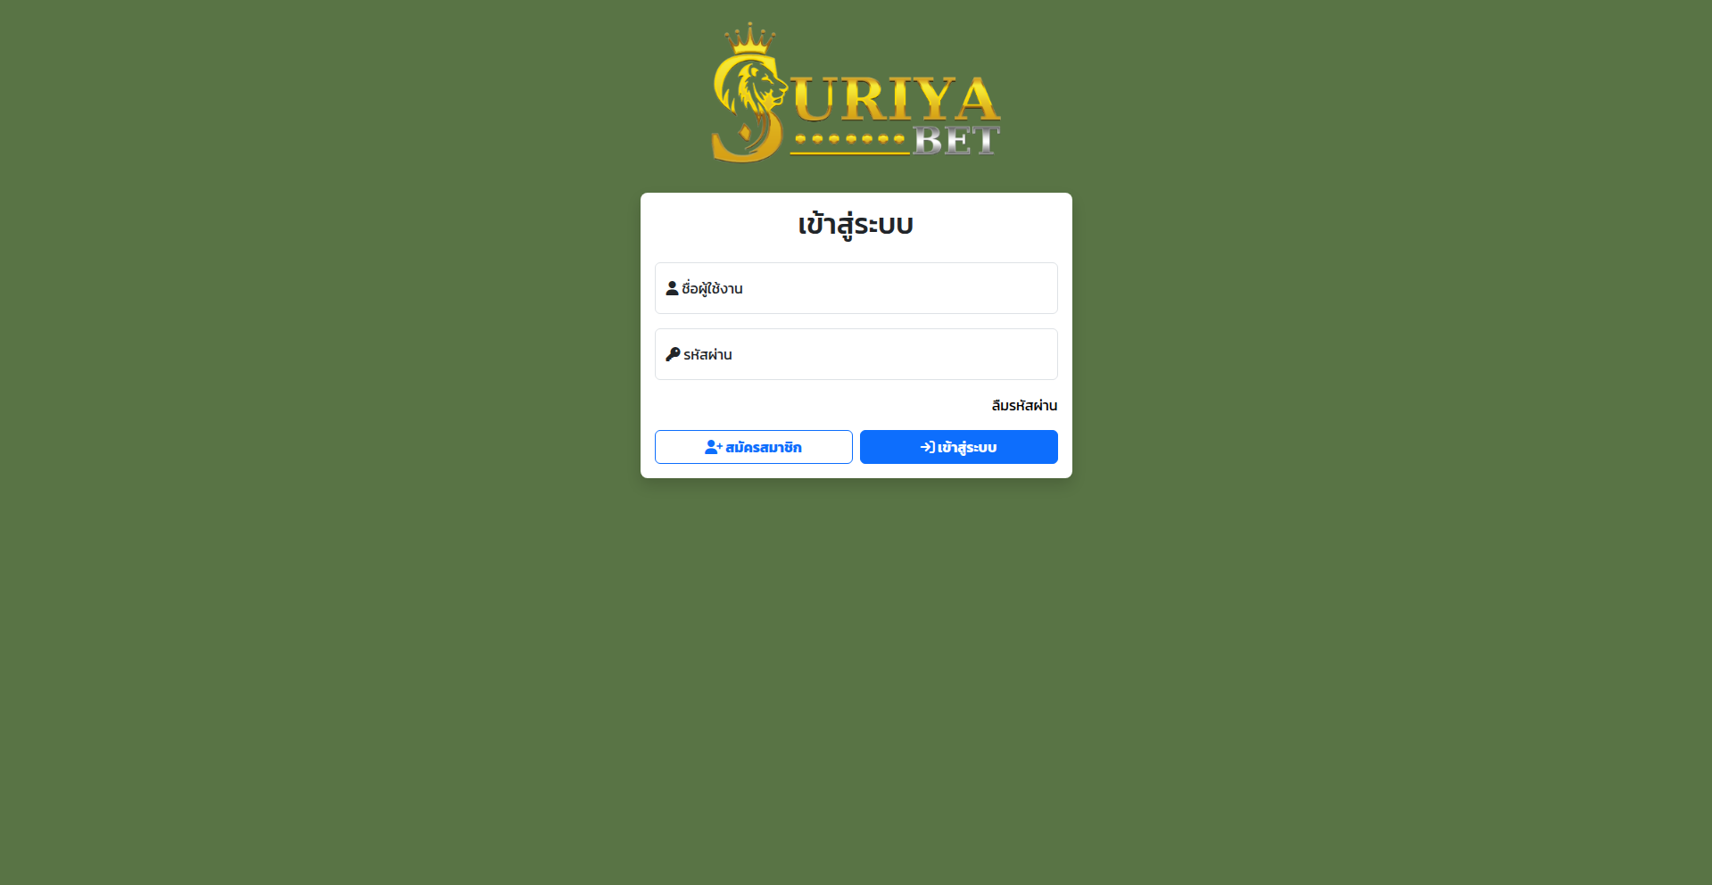  evidence/c1f74435-ba17-49fa-bdfd-50c5e611e7b8/f53b6ff8-4595-4689-aa33-8d4c6744ea63/homepage
Capture (date / time / TZ) | 2026-09-26T10:51:53+07:00
SHA-256 evidence hash | 7de642bd0d32118bce113d6105a5a366ba7d4a60f66c54df935829cd7dc96b14  SHA-256 evidence hash: a cryptographic fingerprint of the captured evidence file. It verifies that the screenshot or capture has not changed since collection.
Capture valid | Yes  Keywords captured: None matched  SHA-256 evidence hash: 7de642bd0d32118bce113d6105a5a366ba7d4a60f66c54df935829cd7dc96b14  Timestamp (full UTC offset): 2026-09-26T10:51:53+07:00  Secure, auditable timestamped search entry. Capture method: SICPADetect system.

e699zz.com: allows online gambling
Source where URL was found | SICPADetect automated classification pipeline
URL of classified site | https://e699zz.com/
Status | Confirmed
Confidence | High
Subcategory | Slots
Keywords detected | สล็อต
Rationale | Visual evidence: The capture shows the 2066.COM wordmark, a deposit-bonus overlay and a row of game-category icons above a game grid headed สล็อต.  Functional evidence: The page presents a user-name field, a password field, a sign-in button, a registration button and a LINE sign-in button.  Keyword evidence: สล็อต  Capture integrity: A promotional overlay covers the centre of the page in the capture.
Screenshot | 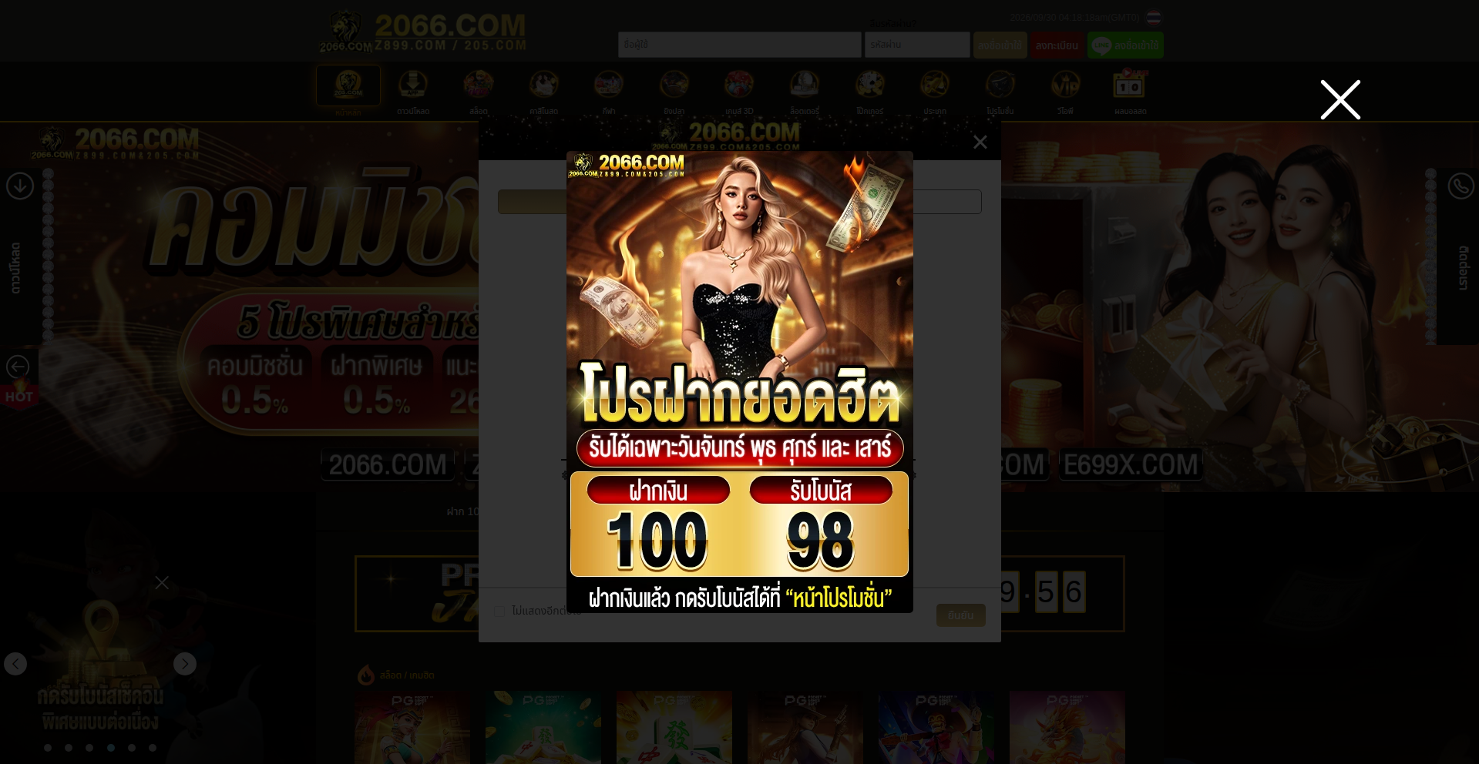  evidence/48a66acd-ae7e-4a58-885c-6533c4cfb6a7/05886f62-226d-457e-8864-c8e857e591f5/homepage
Capture (date / time / TZ) | 2026-09-30T11:18:37+07:00
SHA-256 evidence hash | 646109e58d79a6f27cd0a9e5551fabf1255ff43a9164ce1e49fffef1658b1c15
Capture valid | Yes  Keywords captured: สล็อต  SHA-256 evidence hash: 646109e58d79a6f27cd0a9e5551fabf1255ff43a9164ce1e49fffef1658b1c15  Timestamp (full UTC offset): 2026-09-30T11:18:37+07:00  Secure, auditable timestamped search entry. Capture method: SICPADetect system.

jun8891.com: allows online gambling
Source where URL was found | SICPADetect (Variant: jun8888.info)
URL of classified site | https://jun8891.com/
Status | Confirmed
Confidence | High
Subcategory | Casino
Keywords detected | คาสิโน; คาสิโนสด
Rationale | Visual evidence: The capture shows the Jun88 wordmark, playing cards and casino chips in the banner, and a notice overlay.  Functional evidence: The page presents a login button, an immediate registration button and a navigation bar linking to game categories.  Keyword evidence: คาสิโน; คาสิโนสด  Capture integrity: A notice overlay covers the centre of the page in the capture.
Screenshot | 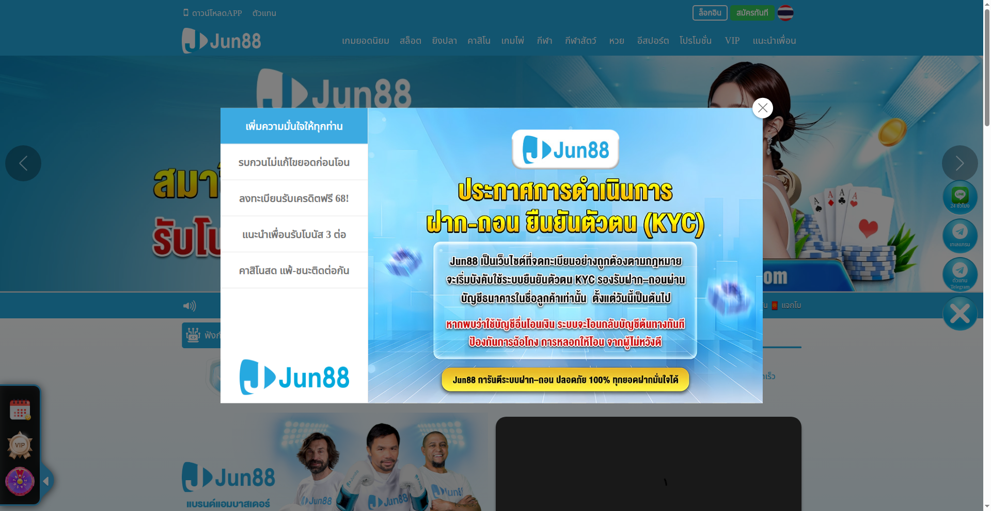  evidence/272c6cb1-e857-468a-964d-35427dc6ec90/8ef27ae3-f3d5-40bf-a5ca-a37ad0c7e18a/homepage
Capture (date / time / TZ) | 2026-09-26T00:22:26+07:00
SHA-256 evidence hash | d4df44a9afa46e55f018d4633dbef451dddb49f61e3b595dee94b05639b0cf22
Capture valid | Yes  Keywords captured: คาสิโน; คาสิโนสด  SHA-256 evidence hash: d4df44a9afa46e55f018d4633dbef451dddb49f61e3b595dee94b05639b0cf22  Timestamp (full UTC offset): 2026-09-26T00:22:26+07:00  Secure, auditable timestamped search entry. Capture method: SICPADetect system.

mun8.com: allows online gambling
Source where URL was found | SICPADetect (Variant: mun89.com)
URL of classified site | https://mun8.com/
Status | Confirmed
Confidence | High
Subcategory | Slots
Keywords detected | สล็อต
Rationale | Visual evidence: The capture shows the UFABET wordmark, a MUN8 daily check-in banner and a live grand jackpot counter reading THB 1,858,725.  Functional evidence: The page presents a combined login and registration button, a deposit and withdrawal control, a game-category list and a row of playable game tiles.  Keyword evidence: สล็อต
Screenshot | 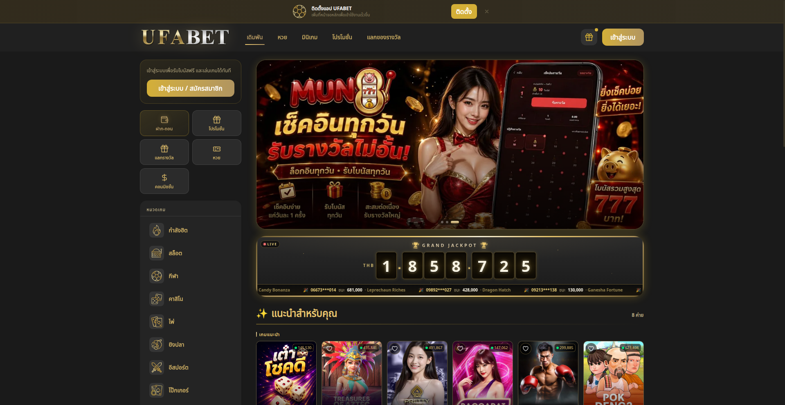  evidence/1915f2f6-34d7-4e3a-9a0a-396cb3a0c654/5c331864-caf6-4bb7-926f-7b66a6dfa9eb/homepage
Capture (date / time / TZ) | 2026-09-24T21:56:07+07:00
SHA-256 evidence hash | 649e8d9f1e1d2ba93f2ab786afc43b8a799c2c45e64f34b5ad39255392b408a1
Capture valid | Yes  Keywords captured: สล็อต  SHA-256 evidence hash: 649e8d9f1e1d2ba93f2ab786afc43b8a799c2c45e64f34b5ad39255392b408a1  Timestamp (full UTC offset): 2026-09-24T21:56:07+07:00  Secure, auditable timestamped search entry. Capture method: SICPADetect system.

y2k168.net: allows online gambling
Source where URL was found | SICPADetect automated classification pipeline
URL of classified site | https://y2k168.net/
Status | Confirmed
Confidence | High
Subcategory | General Gambling
Keywords detected | None matched
Rationale | Visual evidence: The capture shows the Y2K168 logo on a confectionery background, with the address https://y2k168.net/ printed below the login card.  Functional evidence: The page presents a telephone-number field, a password field, a login button and a member registration link.  Keyword evidence: None matched. The classification rests on the visual and functional evidence in this record.
Screenshot | 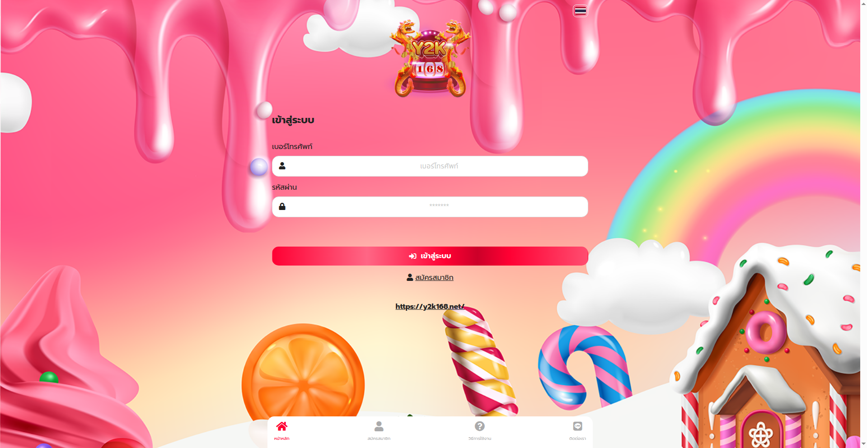  evidence/3150b2a1-9c73-460b-bb30-db99408dbea2/427f31c9-478f-4f42-abaf-ddc2aa929895/homepage
Capture (date / time / TZ) | 2026-09-26T10:45:16+07:00
SHA-256 evidence hash | ded9082f35882a2bb70a3f40c710c824c32142c03b583779d2acbf5c2889ba32
Capture valid | Yes  Keywords captured: None matched  SHA-256 evidence hash: ded9082f35882a2bb70a3f40c710c824c32142c03b583779d2acbf5c2889ba32  Timestamp (full UTC offset): 2026-09-26T10:45:16+07:00  Secure, auditable timestamped search entry. Capture method: SICPADetect system.

neko44rf.com: allows online gambling
Source where URL was found | SICPADetect automated classification pipeline
URL of classified site | https://neko44rf.com/
Status | Confirmed
Confidence | High
Subcategory | Slots
Keywords detected | สล็อต
Rationale | Visual evidence: The capture shows the NEKO44 wordmark, a referral-bonus banner and a grid of game tiles, each carrying a percentage bar.  Functional evidence: The page presents a login button, a registration button, category tabs and a cashback control.  Keyword evidence: สล็อต
Screenshot | 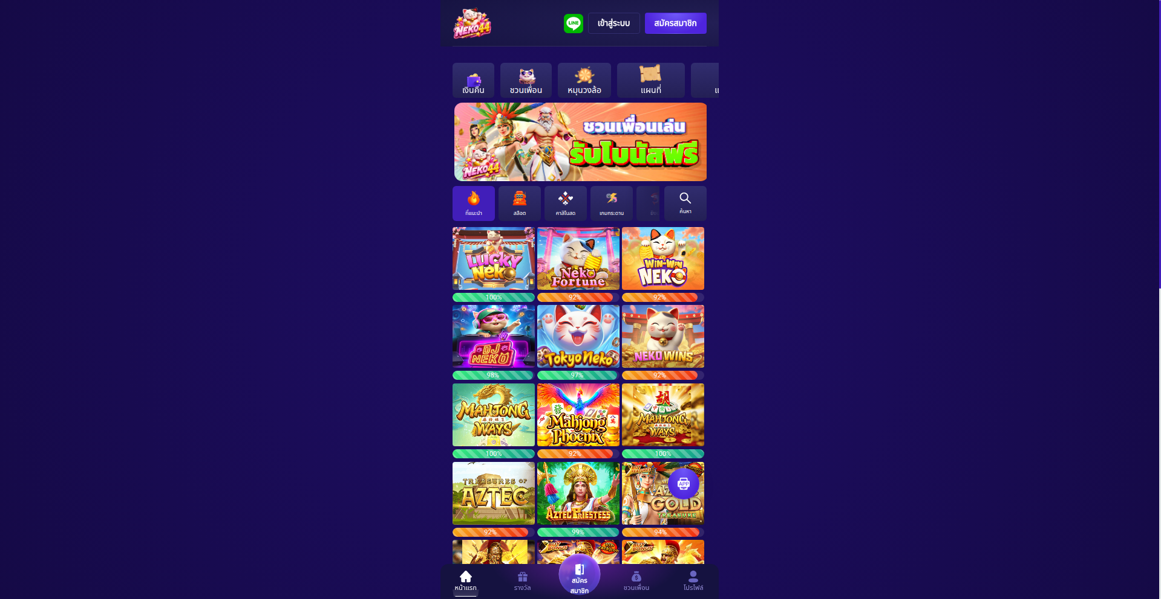  evidence/f5840f2b-2197-4389-abd4-a8e911ae4eff/57a943f9-7161-484e-a68f-cfb4c02aca67/homepage
Capture (date / time / TZ) | 2026-09-30T11:16:46+07:00
SHA-256 evidence hash | 42343dd297359aef915171f56f803c197a05d372096a7f960e578d7b0f637da8
Capture valid | Yes  Keywords captured: สล็อต  SHA-256 evidence hash: 42343dd297359aef915171f56f803c197a05d372096a7f960e578d7b0f637da8  Timestamp (full UTC offset): 2026-09-30T11:16:46+07:00  Secure, auditable timestamped search entry. Capture method: SICPADetect system.

1x789.app: allows online gambling
Source where URL was found | SICPADetect (Variant: 1x789.cc)
URL of classified site | https://1x789.app/
Status | Confirmed
Confidence | High
Subcategory | Slots
Keywords detected | สล็อต; สล็อตเว็บตรง
Rationale | Visual evidence: The capture shows the 1X789 wordmark over a banner reading สล็อตเว็บตรง, above a row of game-category tiles.  Functional evidence: The page presents a registration button, a login button and category tiles linking to game types.  Keyword evidence: สล็อต; สล็อตเว็บตรง  Capture integrity: The capture file is byte-identical to the capture recorded for 1x789.me, so the two records carry the same SHA-256 evidence hash.
Screenshot | 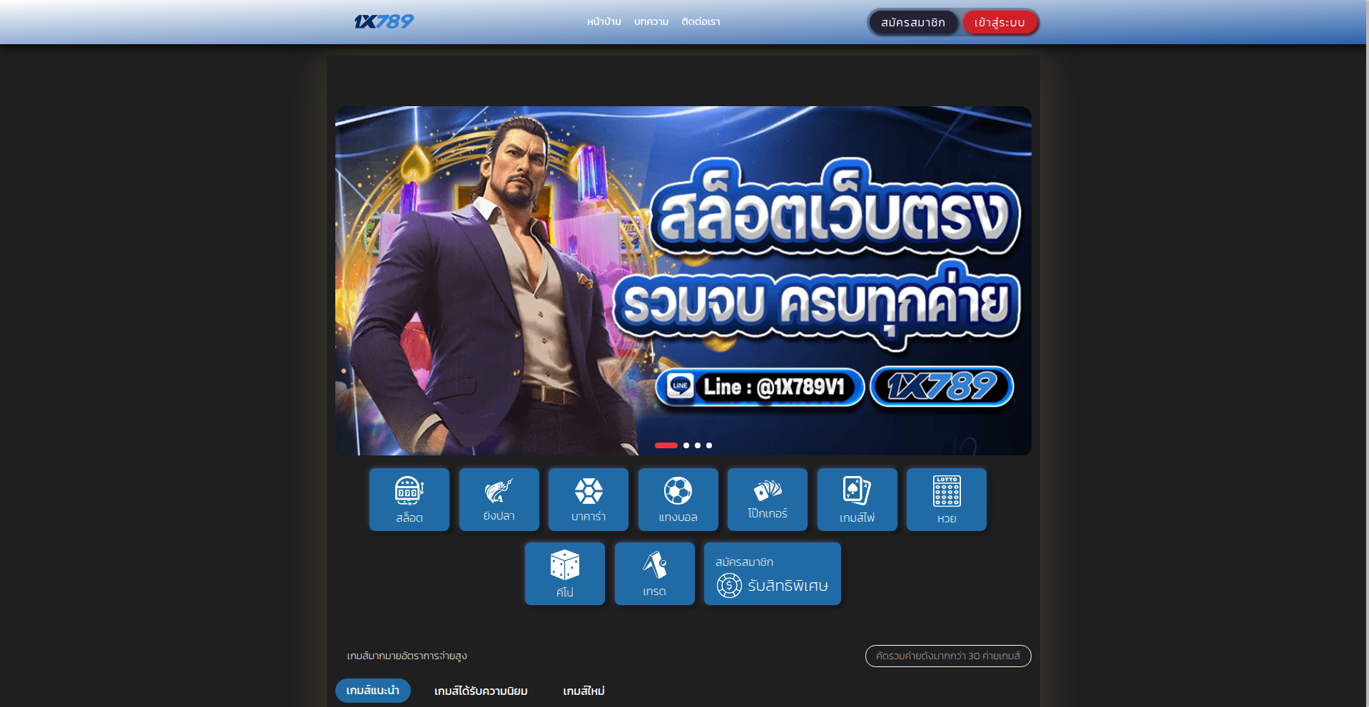  evidence/1542c40b-d2db-4b5e-909d-416cebbcc487/46567b6e-f4e1-4bcd-a89b-b2678b069d6c/homepage
Capture (date / time / TZ) | 2026-09-26T01:32:38+07:00
SHA-256 evidence hash | 2b4f360fb430db66edc676b4b17d3c7c14899d0b0bcf3827736f29a35b8c9bec
Capture valid | Yes  Keywords captured: สล็อต; สล็อตเว็บตรง  SHA-256 evidence hash: 2b4f360fb430db66edc676b4b17d3c7c14899d0b0bcf3827736f29a35b8c9bec  Timestamp (full UTC offset): 2026-09-26T01:32:38+07:00  Secure, auditable timestamped search entry. Capture method: SICPADetect system.

fin882.co: allows online gambling
Source where URL was found | SICPADetect automated classification pipeline
URL of classified site | https://fin882.co/
Status | Confirmed
Confidence | High
Subcategory | Slots
Keywords detected | สล็อต
Rationale | Visual evidence: The capture shows the Fin882 wordmark over a banner, a row of game-category tiles and a strip of game thumbnails.  Functional evidence: The page presents a registration button, a login button and category tiles linking to game types.  Keyword evidence: สล็อต
Screenshot | 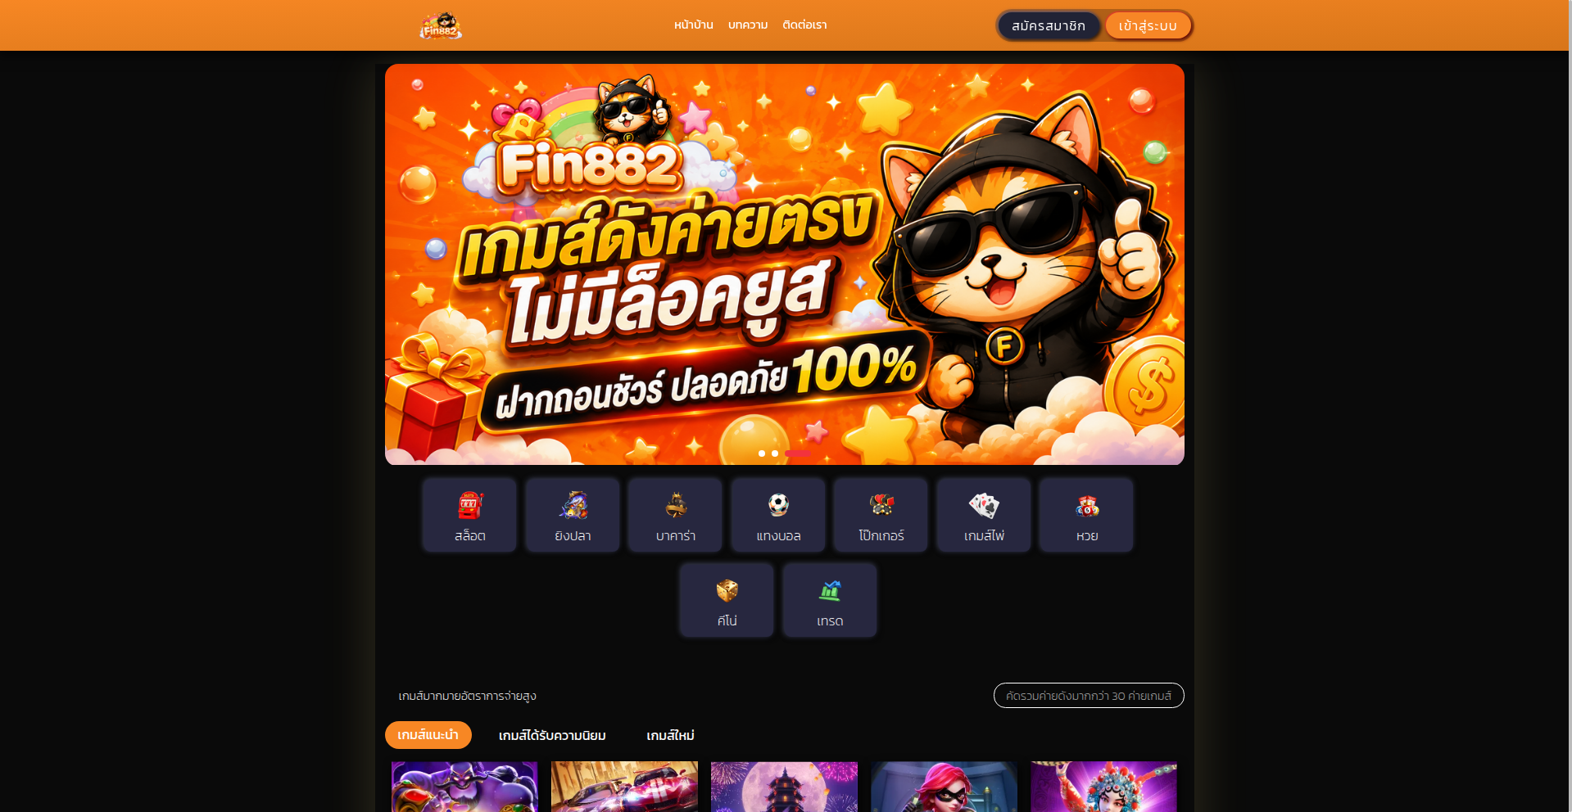  evidence/4567ff4d-939a-4b0a-824d-bdba352a8673/1b21dd1b-cb2c-4e7f-82bc-5274148bc30e/homepage
Capture (date / time / TZ) | 2026-09-28T11:01:03+07:00
SHA-256 evidence hash | c12feaf31406d6fd7bb9548f90be8ae269b826fcc8fef59378ee9a3d5d1a1a8c
Capture valid | Yes  Keywords captured: สล็อต  SHA-256 evidence hash: c12feaf31406d6fd7bb9548f90be8ae269b826fcc8fef59378ee9a3d5d1a1a8c  Timestamp (full UTC offset): 2026-09-28T11:01:03+07:00  Secure, auditable timestamped search entry. Capture method: SICPADetect system.

hengheng-888.xyz: allows online gambling
Source where URL was found | SICPADetect automated classification pipeline
URL of classified site | https://hengheng-888.xyz/
Status | Confirmed
Confidence | High
Subcategory | Slots
Keywords detected | สล็อต
Rationale | Visual evidence: The capture shows the เฮงเฮง888 wordmark, a deposit-bonus banner listing 200 for 400, 500 for 1,000, 1,000 for 2,000 and 2,000 for 4,000, and a row of game tiles.  Functional evidence: The page presents a login button, a registration button, a category bar with สล็อต selected, and a provider selector.  Keyword evidence: สล็อต
Screenshot | 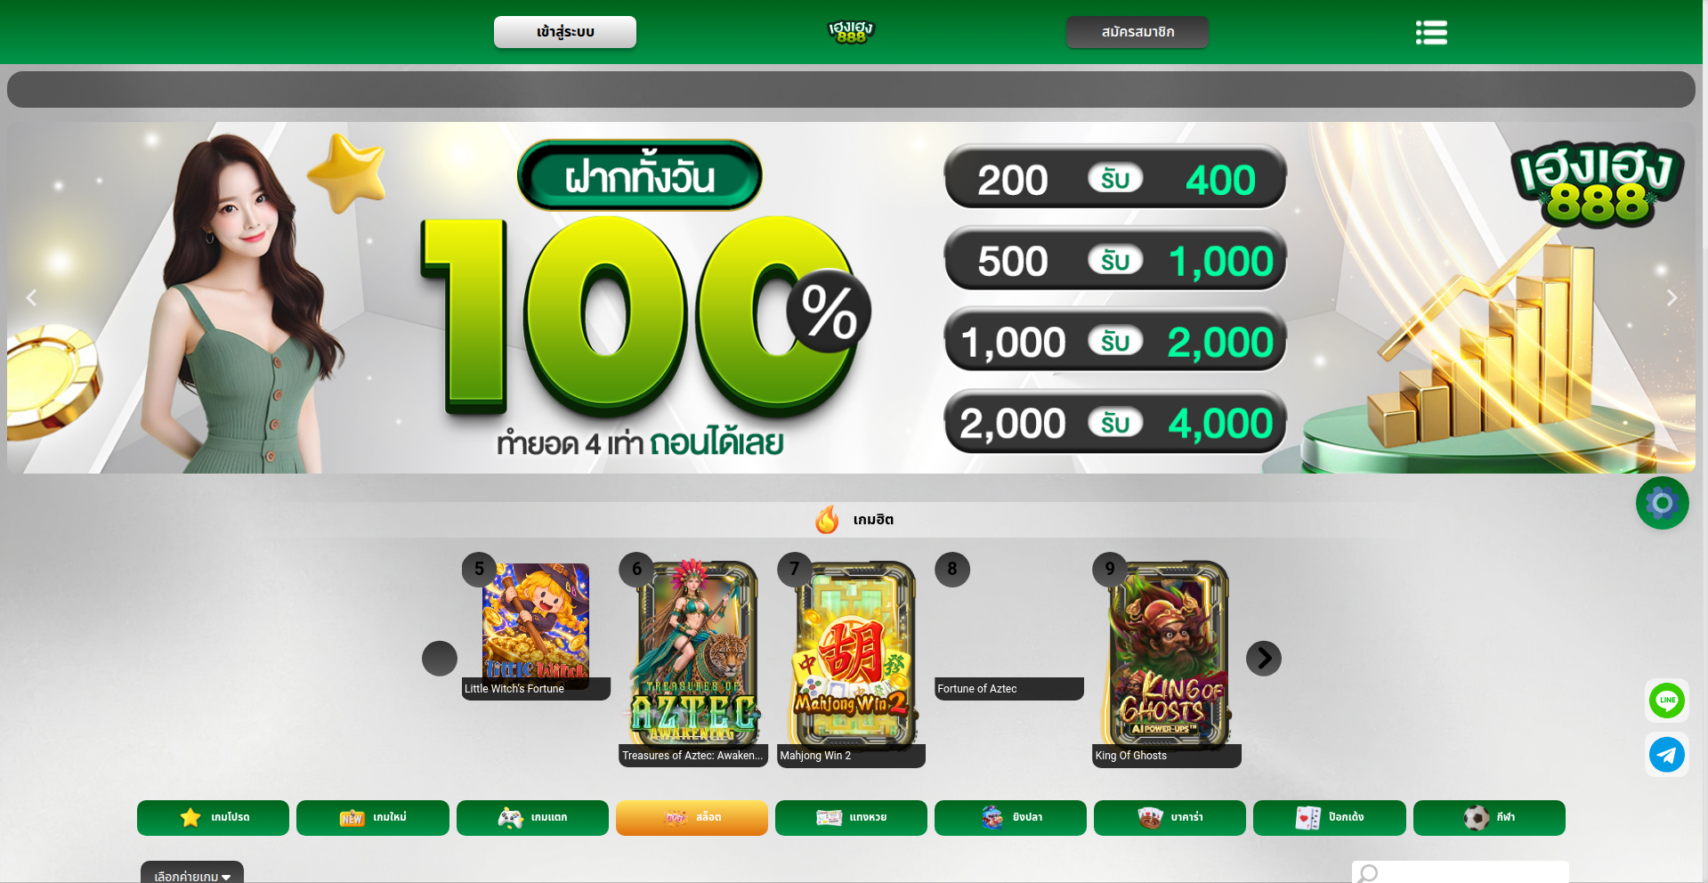  evidence/148b7a04-d807-441a-bbb7-2788344e60be/37ba4139-d8a4-4339-ace7-9e7cbbf56afd/homepage
Capture (date / time / TZ) | 2026-09-28T11:00:47+07:00
SHA-256 evidence hash | 31e764b3dbe9956516f1eee74b90f484281edca6e3c55013406ecd1d109de914
Capture valid | Yes  Keywords captured: สล็อต  SHA-256 evidence hash: 31e764b3dbe9956516f1eee74b90f484281edca6e3c55013406ecd1d109de914  Timestamp (full UTC offset): 2026-09-28T11:00:47+07:00  Secure, auditable timestamped search entry. Capture method: SICPADetect system.

1x789.me: allows online gambling
Source where URL was found | SICPADetect (Variant: 1x789.cc)
URL of classified site | https://1x789.me/
Status | Confirmed
Confidence | High
Subcategory | Slots
Keywords detected | สล็อต; สล็อตเว็บตรง
Rationale | Visual evidence: The capture shows the 1X789 wordmark over a banner reading สล็อตเว็บตรง, above a row of game-category tiles.  Functional evidence: The page presents a registration button, a login button and category tiles linking to game types.  Keyword evidence: สล็อต; สล็อตเว็บตรง  Capture integrity: The capture file is byte-identical to the capture recorded for 1x789.app, so the two records carry the same SHA-256 evidence hash.
Screenshot | evidence/0aa2964d-be4e-457a-ae55-9ba863a72de7/857b26b6-5878-476a-93e2-418b6f0479b2/homepage
Capture (date / time / TZ) | 2026-09-26T01:31:55+07:00
SHA-256 evidence hash | 2b4f360fb430db66edc676b4b17d3c7c14899d0b0bcf3827736f29a35b8c9bec
Capture valid | Yes  Keywords captured: สล็อต; สล็อตเว็บตรง  SHA-256 evidence hash: 2b4f360fb430db66edc676b4b17d3c7c14899d0b0bcf3827736f29a35b8c9bec  Timestamp (full UTC offset): 2026-09-26T01:31:55+07:00  Secure, auditable timestamped search entry. Capture method: SICPADetect system.

Appendix A: Subcategory data model
Reference only. Not part of any record. Source: Gambling_Keywords_Full_English_Categories_V1.xlsx · 14 categories · 286 distinct keywords

A.1 Product subcategories
Exactly one is assigned per gambling record, in the Subcategory field. These seven are the only permitted values. general_gambling is a catch-all: assign it only when no other product category scores, meaning the site is confirmed gambling but the product type is not evidenced.
Football Betting  football_betting  21 keywords | พนันบอล · พนันบอลออนไลน์ · แทงบอล · แทงบอลออนไลน์ · พนันฟุตบอล · แทงฟุตบอล · สปอร์ตบุ๊ค · บอลออนไลน์ · ราคาบอล · บอลสเต็ป · บอลเดี่ยว · สเต็ปบอล · แทงบอลชุด · ทีเด็ดบอล · วิเคราะห์บอล · โต๊ะบอล · ล้มโต๊ะบอล · เดิมพันฟุตบอล · เว็บแทงบอล · บอลสเต็ปแม่น · พนันกีฬา
Slots  slots  32 keywords | สล็อต · สล็อตออนไลน์ · เกมสล็อต · เกมสล็อตออนไลน์ · สล็อตแตกง่าย · สล็อตแตกบ่อย · สล็อตแตกหนัก · สล็อตแตกจริง · สล็อตใหม่ · สล็อตเว็บตรง · สล็อตวอเลท · เล่นสล็อต · สล็อตเครดิตฟรี · สล็อตแตกทุกวัน · สล็อตมาแรง · สล็อตยอดนิยม · สล็อตค่ายดัง · สล็อตไม่ผ่านเอเย่นต์ · สล็อต pg · สล็อต joker · สล็อต jili · สล็อต pragmatic · สล็อต xo · สล็อต auto · สล็อตแตกไว · สล็อตฝากถอนออโต้ · สล็อตฝากไม่มีขั้นต่ำ · สล็อตโบนัสแตกหนัก · สล็อตสายฟรี · สล็อตปั่นง่าย · สล็อต RTP สูง · สล็อตคืนกำไร
Casino  casino  14 keywords | คาสิโน · คาสิโนออนไลน์ · คาสิโนสด · คาสิโนสดออนไลน์ · เสือมังกร · รูเล็ต · รูเล็ตออนไลน์ · รูเล๊ต · ไฮโล · ไฮโลออนไลน์ · ไฮโลไทย · หมุนวงล้อโบนันซ่ารายวัน · หมุนวงล้อโบนันซ่า · ปั่นแปะ
Lottery  lottery  20 keywords | หวยออนไลน์ · แทงหวย · ซื้อหวยออนไลน์ · หวยยี่กี · หวยฮานอย · หวยลาว · หวยรัฐบาล · หวยมาเลย์ · หวยจับยี่กี · จับยี่กี VIP · หวยใต้ดิน · หวยออนไลน์จ่ายจริง · เว็บหวย · เว็บแทงหวย · Huay · Huaylan · หวยหุ้น · หวยหุ้นไทย · หวยหุ้นต่างประเทศ · หวยชุด
Playing card  playing_card  12 keywords | ไพ่ · ไพ่ออนไลน์ · ไพ่ ออนไลน์ · ไพ่ป๊อก · ป๊อกเด้ง · ป๊อกเด้งออนไลน์ · แบล็คแจ็ค · แบล็คแจ็คออนไลน์ · โป๊กเกอร์ · โป๊กเกอร์ออนไลน์ · ตีไก่สองใบ · ตีไก่สามใบ
Baccarat  baccarat  11 keywords | บาคารา · บาคาร่า · บาคาร่าออนไลน์ · ไพ่บาคาร่า · บาคาร่าสด · โต๊ะบาคาร่า · บาคาร่าทดลอง · บาคาร่าฟรี · บาคาร่าระบบ AI · บาคาร่าขั้นเทพ · สูตรบาคาร่า
General Gambling  general_gambling  22 keywords | catch-all, lowest priority  พนัน · การพนัน · พนันออนไลน์ · เว็บพนัน · เว็บเดิมพัน · เดิมพัน · เดิมพันออนไลน์ · คาสิโน · คาสิโนออนไลน์ · บ่อน · บ่อนออนไลน์ · เว็บเกมพนัน · เกมพนัน · เว็บเสี่ยงโชค · เสี่ยงโชค · เว็บเกมเงิน · เล่นเงินจริง · เกมได้เงินจริง · เดิมพันกีฬา · พนันกีฬา · พนันบอล · แทงบอล

A.2 Signal tags
Zero or more are assigned per gambling record, in the Signal tags field. A signal tag is never a subcategory. It records how a site operates or markets itself, not what it sells.
Deposit & Withdrawal  deposit_withdrawal  24 keywords | Payment and cash-out mechanics advertised  ฝากถอนออโต้ · ฝากถอนอัตโนมัติ · ฝากถอนเร็ว · ฝากไว · ถอนจริง · ถอนเร็ว · ถอนไม่อั้น · ถอนทุกวัน · ฝากไม่มีขั้นต่ำ · ถอนไม่มีขั้นต่ำ · ฝาก 1 บาท · ฝาก 10 บาท · ฝากเริ่มต้น · ถอนภายใน 1 นาที · ถอนภายใน 30 วินาที · ฝากผ่านวอเลท · Wallet · ทรูวอลเล็ต · วอลเล็ต · พร้อมเพย์ · ระบบออโต้ · ระบบอัตโนมัติ · อัตราการจ่าย · เรทการจ่าย
Promotions  promotions  27 keywords | Free-credit and bonus acquisition offers  เครดิตฟรี · รับเครดิตฟรี · เครดิตฟรีไม่ต้องฝาก · เครดิตฟรีกดรับเอง · แจกเครดิตฟรี · โบนัสฟรี · โบนัสสมาชิกใหม่ · โบนัสแรกเข้า · โบนัสต้อนรับ · โบนัสแตกหนัก · โบนัส 100% · โปรสมาชิกใหม่ · โปรฝากแรก · โปรถอนจริง · โปรคืนยอดเสีย · คืนยอดเสีย · โบนัสรายวัน · โบนัสรายสัปดาห์ · โบนัสรายเดือน · โบนัสแนะนำเพื่อน · โบนัสชวนเพื่อน · โปรคุ้ม · โปรแรง · โปรเด็ด · โปรพิเศษ · ของแถม · กิจกรรมแจกเครดิต
Marketing & Acquisition  marketing_acquisition  25 keywords | Win-rate and payout claims  แตกหนัก · แตกจริง · แตกไม่อั้น · แตกทุกวัน · ทำกำไร · กำไรวันละ · รายได้เสริม · รายได้พิเศษ · สร้างรายได้ · ได้เงินจริง · ถอนเงินจริง · รวยจากมือถือ · เล่นง่าย · ได้จริง · จ่ายจริง · จ่ายหนัก · เข้ากลุ่มฟรี · รับยูสฟรี · สมัครฟรี · สมัครรับโบนัส · สมัครสมาชิก · สมัครวันนี้ · ลุ้นรางวัล · สมาชิกใหม่ · รับทุนฟรี
Affiliate & Agent  affiliate_agent  20 keywords | Affiliate, agent or referral structure  เอเย่นต์ · Agent · Affiliate · ตัวแทน · นายหน้า · ดีลเลอร์ · รับตัวแทน · เปิดยูสเซอร์ · รับคนเล่น · สายงานพนัน · ระบบแนะนำเพื่อน · ค่าคอม · คอมมิชชั่น · รายได้จากการแนะนำ · รับสมัครพาร์ทเนอร์ · Partner · แชร์รายได้ · หารายได้ออนไลน์ · รายได้ไม่จำกัด · ดีลเลอร์สด
Vague-Evasion Terms  vague_evasion  20 keywords | Deliberate avoidance of explicit gambling vocabulary  เกมทำเงิน · เกมออนไลน์ทำเงิน · เกมเศรษฐีออนไลน์ · ค่ายเกมดัง · เกมโบนัสแตก · เกมทุนน้อย · เกมสร้างรายได้ · เว็บทำเงิน · เว็บรายได้เสริม · เกมปั่นเครดิต · ปั่นทุน · ปั่นกำไร · ปั่นเครดิต · รับทุนเล่น · เล่นรับทรัพย์ · สายปั่น · สายทำกำไร · สายฟรี · ปั่นแตก · เกมแตกง่าย
Abbreviations  abbreviations  22 keywords | Provider or network branding  PG · PGSOFT · PP · PRAGMATIC · JILI · JDB · FC · SLOTXO · XO · SA · SEXY · WM · AG · AE · M8BET · BET · WIN · VIP · AUTO · RTP · WALLET · TRUEWALLET
Hashtags  hashtags  21 keywords | Promoted through hashtag campaigns  #สล็อต · #สล็อตแตกง่าย · #สล็อตเว็บตรง · #สล็อตออนไลน์ · #สล็อตแตกหนัก · #เครดิตฟรี · #บาคาร่า · #บาคาร่าออนไลน์ · #คาสิโนออนไลน์ · #พนันบอล · #แทงบอล · #เว็บพนัน · #เว็บตรง · #เว็บตรงไม่ผ่านเอเย่นต์ · #เล่นสล็อต · #แตกง่าย · #แตกหนัก · #ถอนจริง · #ฝากถอนออโต้ · #สล็อตวอเลท · #สล็อตpg

A.3 Matching rules
Thai keyword | Case-sensitive substring match. Thai has no word delimiters, so no boundary test applies.
Latin keyword | Case-insensitive, must sit on a token boundary ([^a-z0-9] or string edge both sides) so BET does not match *betterment*.
Mixed keyword | Substring match, e.g. สล็อต pg.
Hashtag keyword | Match the full string including #, then strip the # and re-run the remainder against the product categories, so #สล็อต also scores Slots.
Two-letter abbreviations | PG PP FC XO SA WM AG AE count only when the token stands alone or sits at a separator inside a domain stem (pg-slot, slotxo, /pg/). High false-positive risk.
Cross-category collisions | คาสิโน · คาสิโนออนไลน์ resolve to Casino. พนันกีฬา · พนันบอล · แทงบอล resolve to Football Betting. The specific product category always beats the catch-all.

A.4 Heat map axes
Three heat maps are built from this model. Every one shares the same columns, so they read against each other. Cell intensity is a sequential single-hue scale; a zero cell renders as page background with a hairline border, never as the palest fill, so no data stays distinct from low count.
Keyword × subcategory | Rows: top 25 matched keywords (A.1 and A.2). Columns: the 7 product subcategories. Cell: sites matching that keyword within that subcategory.
Signal tag × subcategory | Rows: the 7 signal tags (A.2). Columns: the 7 product subcategories. Cell: site count. Shows which products lean on promotional, payment or evasion language.
Brand cluster × subcategory | Rows: top 20 brand clusters. Columns: the 7 product subcategories. Cell: URL count. Multi-product operators appear as horizontal bands.
Label orientation | Upright on both axes. Long names truncate with an ellipsis and carry the full string in the tooltip; labels are never rotated.
Row / column order | Descending total on each axis.

Fill guide. Status cell: Confirmed · Pending · Dismissed: swap the class to ok, warn or off. Confidence cell: High Medium Low: swap the badge class to g-a, g-c or g-f. No numeric score is ever shown. The report holds ten record blocks; the heading of each carries its title of classification.
SICPADetect · Ministry of Digital Economy and Society, Thailand

